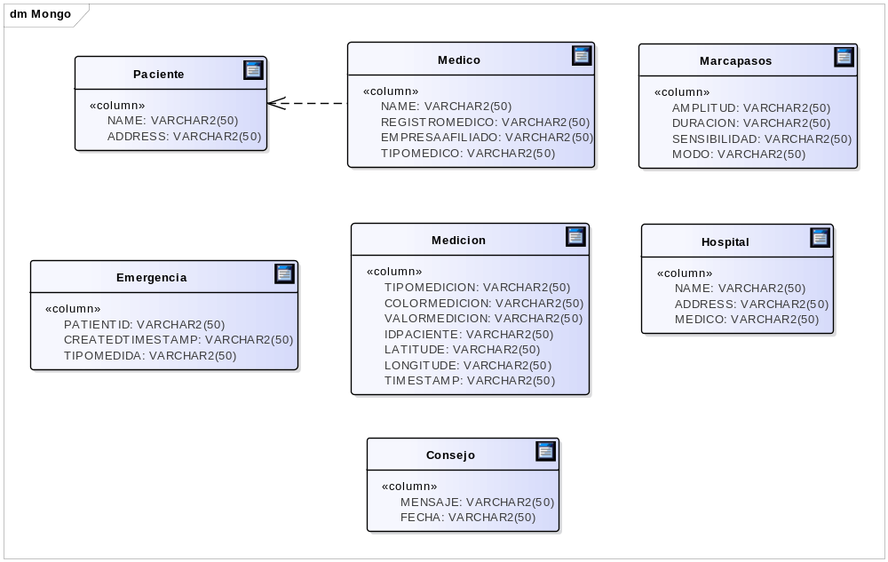 |  |  |  |  | Familia  Module ( )  C&C ( )  Allocation ( )  Estilo Arquitectural :  Diagrama relacional
Convención

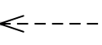
El lado que tiene solo la línea punteada de la relación es una única instancia, y el otro lado puede tratarse de muchas instancias (relación uno a muchos)

Título: Diagrama de desarrollo Hospital |  | ID: DiagramaComponentes1 |  | Nomenclatura:
Arquitecto: Equipo St. Valenteam | Grupo: St. valenTeam |  | Fecha: 8 de marzo 2017 | Versión: v1

